דַּף צְבִיעָה · סְפִירַת הָעֹמֶר וְל"ג בָּעֹמֶר
סוֹפְרִים אֶת הָעֹמֶר

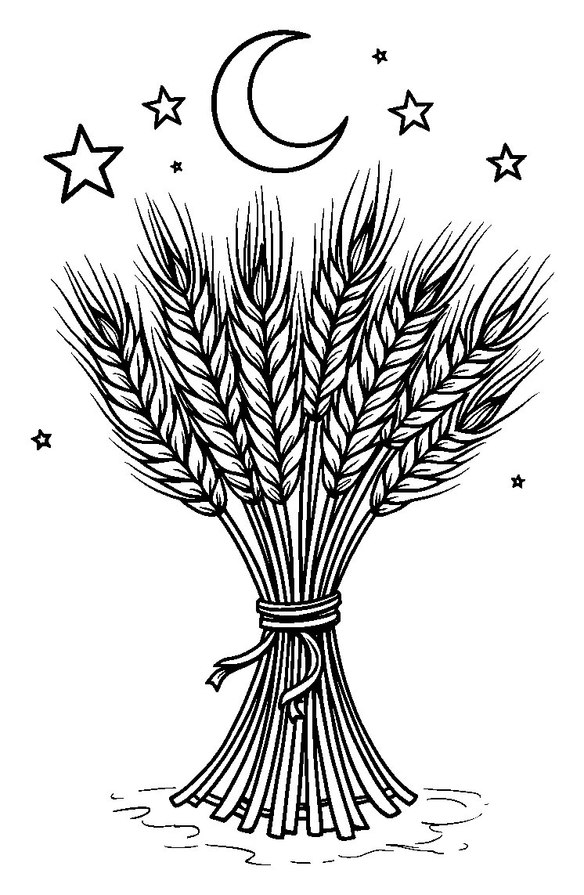

בְּכָל לַיְלָה סוֹפְרִים יוֹם אֶחָד נוֹסָף.

דַּף צְבִיעָה · סְפִירַת הָעֹמֶר וְל"ג בָּעֹמֶר
מְדוּרַת ל"ג בָּעֹמֶר

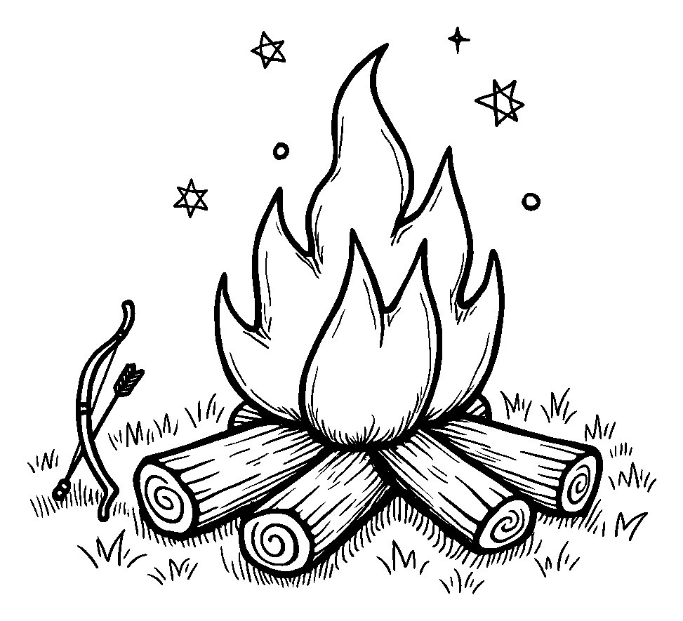

בְּל"ג בָּעֹמֶר מַדְלִיקִים מְדוּרָה וּשְׂמֵחִים.

